
永昌县第一高级中学2016-2017-1期末考试卷
高二数学（理科）WWW.ziyuanku.com
第Ⅰ卷
一、选择题（本大题共12小题，每小题5分，共60分。在每小题列出的四个选项中，选出符合题目要求的一项。并填涂在答题卡上，否则不得分）
1．若命题p：0是偶数，命题q：2是3的约数，则下列命题中为真的是( )
A．p且q B．p或q C．非p D．非p且非q
2．据人口普查统计，育龄妇女生男生女是等可能的，如果允许生育二胎，则某一育龄妇女两胎均是女孩的概率是 ( )
A. B. C. D.
3．下列命题中正确的是( )
A．“m＝”是“直线(m＋2)x＋3my＋1＝0与直线(m－2)x＋(m＋2)y－3＝0相互平行”的充分不必要条件
B．“直线l垂直平面α内无数条直线”是“直线l垂直于平面α”的充分条件
C．已知a、b、c为非零向量，则“a·b＝a·c”是“b＝c”的充要条件
D．p：存在x∈R，x²＋2x＋2 016≤0.则$¬$ p：任意x∈R，x²＋2x＋2 016>0.
4．与抛物线x²＝4y关于直线x＋y＝0对称的抛物线的焦点坐标是( )
A．(1,0) B．(，0) C．(－1,0) D．(0，－)
5．已知椭圆的中心在原点，离心率e＝，且它的一个焦点与抛物线y²＝－4x的焦点重合，则此椭圆方程为( )
A.＋＝1 B.＋＝1 C.＋y²＝1 D.＋y²＝1
6．在一个棱长为2的正方体鱼缸内放入一个倒置的无底圆锥形容器，圆锥的上底圆周与鱼缸的底面正方形相切，圆锥的顶点在鱼缸的缸底上，现在向鱼缸内随机地投入一粒鱼食，则“鱼食能被鱼缸内在圆锥外面的鱼吃到”的概率是 ( )
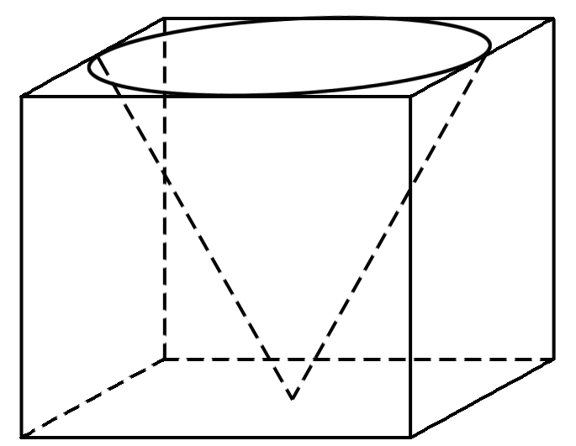
A. B.
C．1－ D．1－
7．椭圆＋＝1与双曲线－＝1有相同的焦点，则k应满足的条件是( )
A．k>3 B．2<k<3 C．k＝2 D．0<k<2
8. 设集合U＝{(x，y)|x∈R，y∈R}，若A＝{(x，y)|2x－y＋m>0}，B＝{(x，y)|x＋y－n≤0}，则点P(2,3)∈A∩(∁_{U}B)的充要条件是( )
A．m>－1，n<5 B．m<－1，n<5
C．m>－1，n>5 D．m<－1，n>5
9．直线y＝x＋3与曲线－＝1( )
A．没有交点 B．只有一个交点 C．有两个交点 D．有三个交点
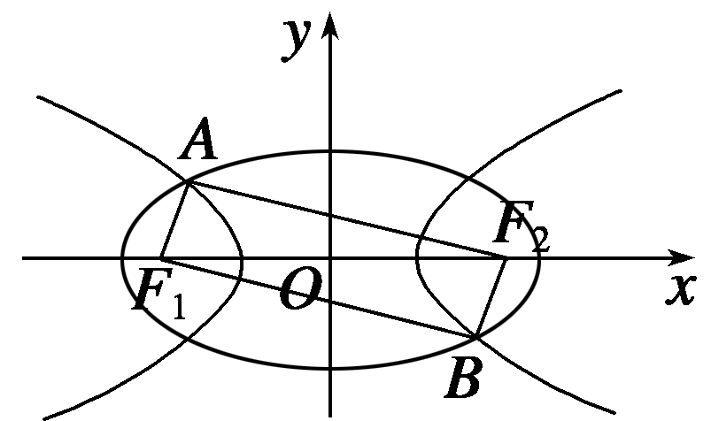
10.如图，F₁，F₂是椭圆C₁：＋y²＝1与双曲线C₂的公共焦点，A，B分别是C₁，C₂在第二、四象限的公共点．若四边形AF₁BF₂为矩形，则C₂的离心率是( )
A. B. ziyuanku.com C. D.
11．F₁、F₂是椭圆＋＝1(a>b>0)的两焦点，Q是椭圆上任一点，过一焦点引∠F₁QF₂的外角平分线的垂线，则垂足M的轨迹为( )
A．圆 B．椭圆 C．双曲线 D．抛物线
12．从双曲线－＝1(a>0，b>0)的左焦点F₁引圆x²＋y²＝a²的切线，切点为T.延长F₁T交双曲线右支于P点，若M为线段F₁P的中点，O为坐标原点，则|MO|－|MT|与b－a的大小关系为( )
A．|MO|－|MT|>b－a B．|MO|－|MT|＝b－a
C．|MO|－|MT|<b－a D．|MO|－|MT|b－a
二．填空题（本大题共4小题，每题5分，共20分）
13．若命题p：常数列是等差数列，则$¬$p：____________________________________.
14．椭圆+＝1的左右焦点分别是F₁，F₂ ，椭圆上有一点P，$∠F_{1}{\text{PF}}_{2}={\text{30}}^{∘}$，则三角形F₁PF₂的面积为________．
15．甲乙两人玩猜数字游戏，先由甲心中任想一个数字记为a，再由乙猜甲刚才想的数字，把乙猜的数字记为b，且a、b∈{0,1,2，…，9}．若|a－b|=1，则称甲乙“心有灵犀”．现任意找两人玩这个游戏，则二人“心有灵犀”的概率为________．
$\begin{aligned}\text{16}\text{.}{设F}_{1}，F_{2}\text{分别是椭圆}\frac{x^{2}}{a^{2}}+\frac{y^{2}}{b^{2}}=1(a>b>0)\text{的左、右焦点，若在其右准线上存在点}P， \\ \text{使线段}{\text{PF}}_{1}\text{的中垂线过点}F_{2}\text{，则椭圆离心率的取值范围是}\underline{}\underline{}\underline{}\underline{}\underline{}\underline{}\underline{}\underline{}\underline{}\end{aligned}$三、解答题
17．(10分)双曲线－＝1(a>0，b>0)，过焦点F₁的弦AB(A，B在双曲线的同支上)长为m，另一焦点为F₂，求△ABF₂的周长．

18．(12分)甲乙两人玩一种游戏，每次由甲、乙各出ziyuanku.com1到5根手指，若和为偶数算甲赢，否则算乙赢．
(1)若以A表示和为6的事件，求P(A)；
(2)现连玩三次，若以B表示甲至少赢一次的事件，C表示乙至少赢两次的事件，试问B与C是否为互斥事件？为什么？
(3)这种游戏规则公平吗？试说明理由．$来&源：ziyuanku.com

19．(12分)设p：关于x的不等式a^{x}>1 (a>0且a≠1)的解集为{x|x<0}，q：函数y＝lg(ax²－x＋a)的定义域为R.如果p和q有且仅有一个正确，求a的取值范围．

20．(12分)有7位歌手(1至7号)参加一场歌唱比赛，由500名大众评委现场投票决定歌手名次，根据年龄将大众评委分为五组，各组的人数如下：
组别 | A | B | C | D | E
资*源%库 ziyuanku.com人数 | 50 | 100 | 150 | 150 | 50
$来&源：ziyuanku.com(1)为了调查评委对7位歌手的支持情况，现用分层抽样方法从各组中抽取若干评委，其中从B组中抽取了6人．请将其余各组抽取的人数填入下表．

组别 | A | B | C | D | E
人数 | 50 | 100 | 150 | 150 | 50
抽取人数 |  | 6
(2)在(1)中，若A，B两组被抽到的评委中各有2人支持1号歌手，现从这两组被抽到的评委中分别任选1人，求这2人都支持1号歌手的概率．资*源%库 ziyuanku.com

21．(12分)已知，命题，命题椭圆的离心率满足．
（1）若是真命题，求实数取值范围；
（2）若是的充分条件，且不是的必要条件，求实数的值．

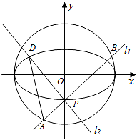
22．(12分)如图，点P（0，﹣1）是椭圆C₁：+=1（a＞b＞0）的一个顶点，C₁的长轴是圆C₂：x²+y²=4的直径，l₁，l₂是过点P且互相垂直的两条直线，其中l₁交圆C₂于A、B两点，l₂交椭圆C₁于另一点D．
（1）求椭圆C₁的方程；
（2）求△ABD面积的最大值时直线l₁的方程．

高二期末数学（理科答案）
一、选择题

1 | 2 | 3 | 4 | 5 | 6 | 7 | 8 | 9 | 10 | 11 | 12
B | C | D | C | A | C | C | A | D | D | A | B

二、填空题
13. 存在一个常数列，它不是等差数列 14. $\text{18}−9\sqrt{3}$
15. $\frac{9}{\text{50}}$ 16. $\frac{\sqrt{3}}{3}≤e<1$
三、解答题
17. 解 ∵|AF₂|－|AF₁|＝2a，|BF₂|－|BF₁|＝2a，
∴(|AF₂|－|AF₁|)＋(|BF₂|－|BF₁|)＝4a，
又|AF₁|＋|BF₁|＝|AB|＝m，
∴|AF₂|＋|BF₂|＝4a＋(|AF₁|＋|BF₁|)＝4a＋m.
∴△ABF₂的周长等于|AF₂|＋|BF₂|＋|AB|＝4a＋2m.
18. 解 (1)甲、乙出手指都有5种可能，因此基本事件的总数为5×5＝25，事件A包括甲、乙出的手指的情况有(1,5)、(5,1)、(2,4)、(4,2)、(3,3)共5种情况，
∴P(A)＝＝.
(2)B与C不是互斥事件．因为事件B与C可以同时发生，如甲赢一次，乙赢两次的事件即符合题意．
(3)这种游戏规则不公平．由(1)知和为偶数的基本事件数为13个．
(1,1)，(1,3)，(1,5)，(2,2)，(2,4)，(3,1)，(3,3)，(3,5)，(4,2)，(4,4)，(5,1)，(5,3)，(5,5)．
所以甲赢的概率为，乙赢的概率为.
所以这种游戏规则不公平．
19. 解 当p真时，0<a<1，
当q真时， 即a>，
∴p假时，a>1，q假时，a≤.
又p和q有且仅有一个正确．
当p真q假时，0<a≤，当p假q真时，a>1.
综上得，a∈∪(1，＋∞)．
20. 解 (1)由题设知，分层抽样的抽取比例为6%，所以各组抽取的人数如下表：

组别 | A | B | C | D | E
人数 | 50 | 100 | 150 | 150 | 50
抽取人数 | 3 | 6 | 9 | 9 | 3
(2)记从A组抽到的3个评委为a₁，a₂，a₃，其中a₁，a₂支持1号歌手；从B组抽到的6个评委为b₁，b₂，b₃，b₄，b₅，b₆，其中b₁，b₂支持1号歌手．从{a₁，a₂，a₃}和{b₁，b₂，b₃，b₄，b₅，b₆}中各抽取1人的所有结果为：
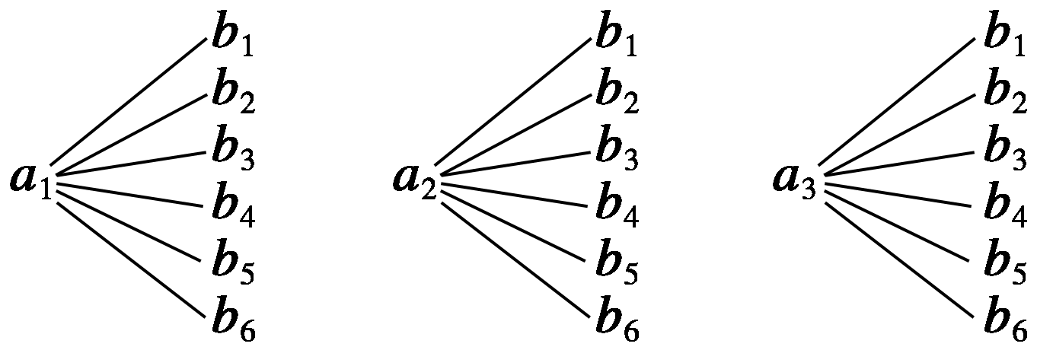
由以上树状图知所有结果共18种，其中2人都支持1号歌手的有a₁b₁，a₁b₂，a₂b₁，a₂b₂共4种，故所求概率P＝＝.
21. （1）注意分类讨论$a∈(\frac{1}{3},\frac{1}{2})∪(2,3)$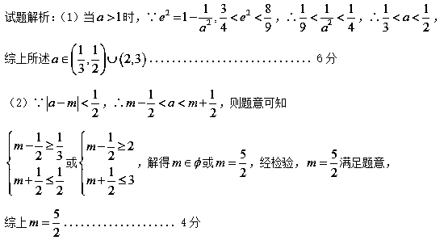
22. 【解答】解：（1）由题意可得b=1，2a=4，即a=2．
∴椭圆C₁的方程为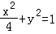；
（2）设A（x₁，y₁），B（x₂，y₂），D（x₀，y₀）．
由题意可知：直线l₁的斜率存在，设为k，则直线l₁的方程为y=kx﹣1．
又圆的圆心O（0，0）到直线l₁的距离d=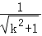．
∴|AB|==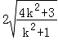．
又l₂⊥l₁，故直线l₂的方程为x+ky+k=0，联立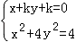，消去y得到（4+k²）x²+8kx=0，解得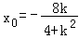，
∴|PD|=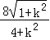．
∴三角形ABD的面积S△=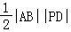=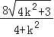，（也可以两边平方求解）
令4+k²=t＞4，则k²=t﹣4，
f（t）=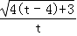=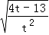=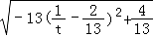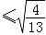，
∴S△=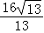，当且仅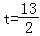，即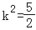，当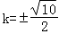时取等号，
故所求直线l₁的方程为

